

Neo Training Server

Trabalho realizado por:
Marco Candeias

Índice

Introdução 4
A Aplicação 5
Requisitos 5
Website 5
Página Login 5
Registar 6
Home 6
Upcomming e Pre-Enroll 7
User Management 7
Course Management 8
Module Management 8
Curriculum Management 9
Turma Management 9
Teacher Availabilaty 10
Sala Menagement 10
Enrollment Management 11
Turma Dashboard 11
Schedule - Admin 12
Schedule Teacher/Student 12
Report Dashboard 13
Student Report 14
Profile 15
Mobile APP 16
Login Screen 16
Home 17
Cursos 17
Formadores 18
Formandos 18
Disponibilidade de Salas 19
Horários 19
Settings 20
Profile 20
Arquitetura e Tecnologias 21
O Roadmap 22
Reflexão 23
Lições Aprendidas 23
Aspetos a Melhorar 23
Bibliografia 24
Imagens Estilizadas 24

Introdução

Este projeto surgiu no âmbito da UC 614 (Integrar sistemas de informação) e da UC 615 (Desenvolver projeto de tecnologias e programação de sistemas de informação), assim sendo este é o projeto final de curso do CET de TPSI.Curso de Técnico/a Especialista em Tecnologias e Programação de Sistemas de Informação.
Como neste projeto são aplicados todos os conhecimentos adquirido ao longo do curso, bem como outros conhecimentos adquiridos auto-didaticamente.

A Aplicação

Requisitos

Os requisitos para este projeto eram:
“Desenvolver um conjunto de aplicações que permitam gerir de forma eficaz as
principais atividades da secretaria da ATEC.”
Como tal seria necessário uma Aplicação Web que permitisse gerir alunos, formadores, cursos, módulos e horários. Bem como uma aplicação mobile para consulta rápida de cursos, formandos, formadores e salas.

Website

Página Login
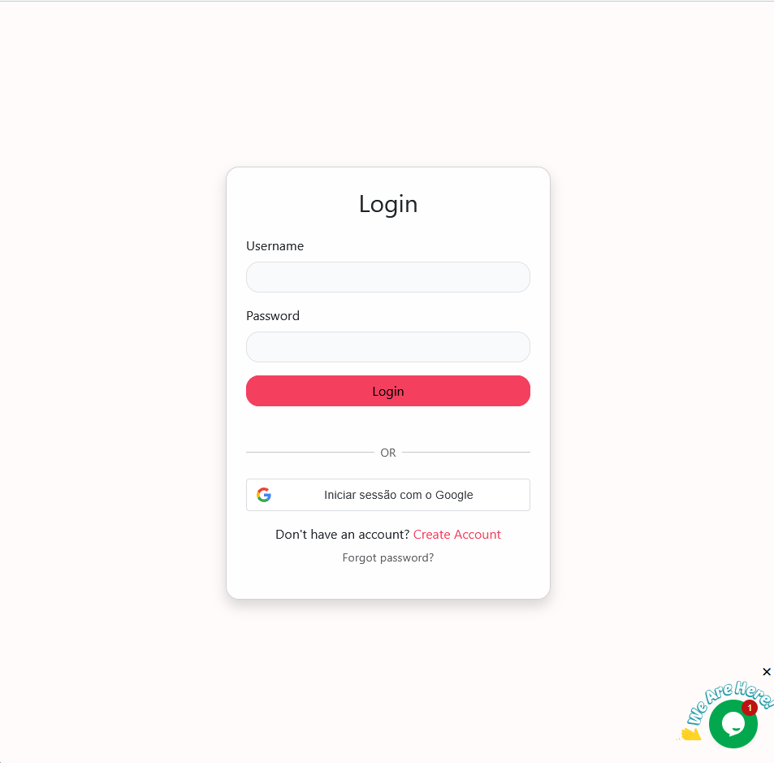
A página de Login permite fazer login com conta Google ou conta da aplicação. Sendo que login com conta da aplicação envia um link de 2FA para o email associado à conta.
Nesta página o utilizador pode também recuperar a palavra passe carregando “forgot password”, inserindo o email associado à conta e definindo a nova palavra passe..

Registar
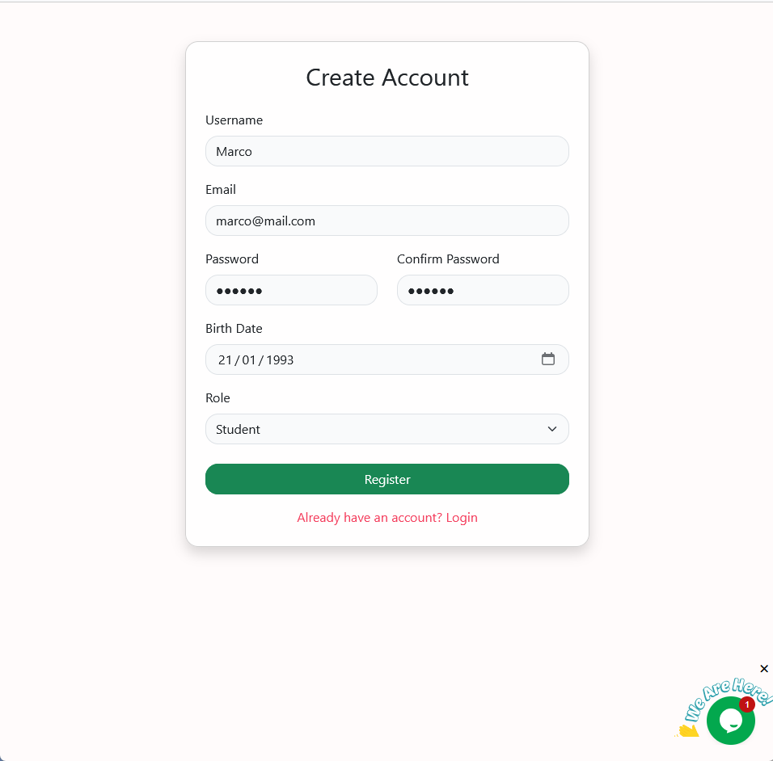
Nesta página o utilizador pode registar-se dando um Username, email, data de nascimento, uma palavra passe e identificando se é formando ou formador.
Apesar de o utilizador poder escolher se é formando ou formador, este está sempre dependente de um utilizador Admin para o associar a turmas ou qualquer outra informação.

Home

A página Home, é onde os utilizadores mais divergem. Dependendo do tipo de utilizador assim as páginas e funções a que tem acesso. Um formando terá apenas acesso a consultar as suas notas e o seu horário, enquanto que um utilizador Admin, terá acesso a ver e ver e editar tudo o que necessita.

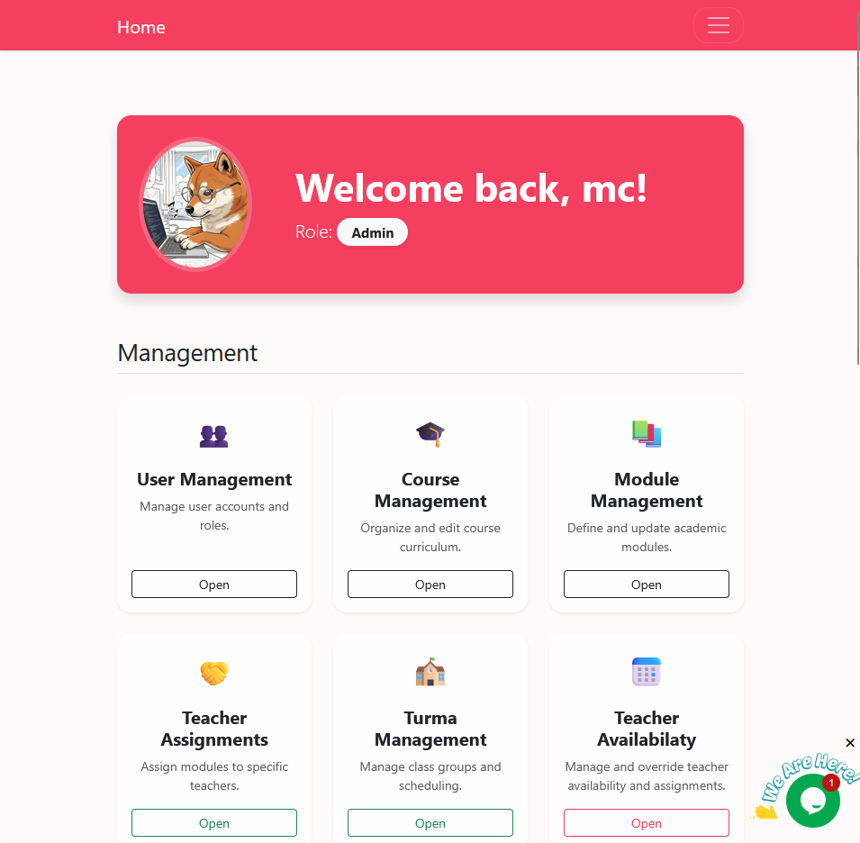
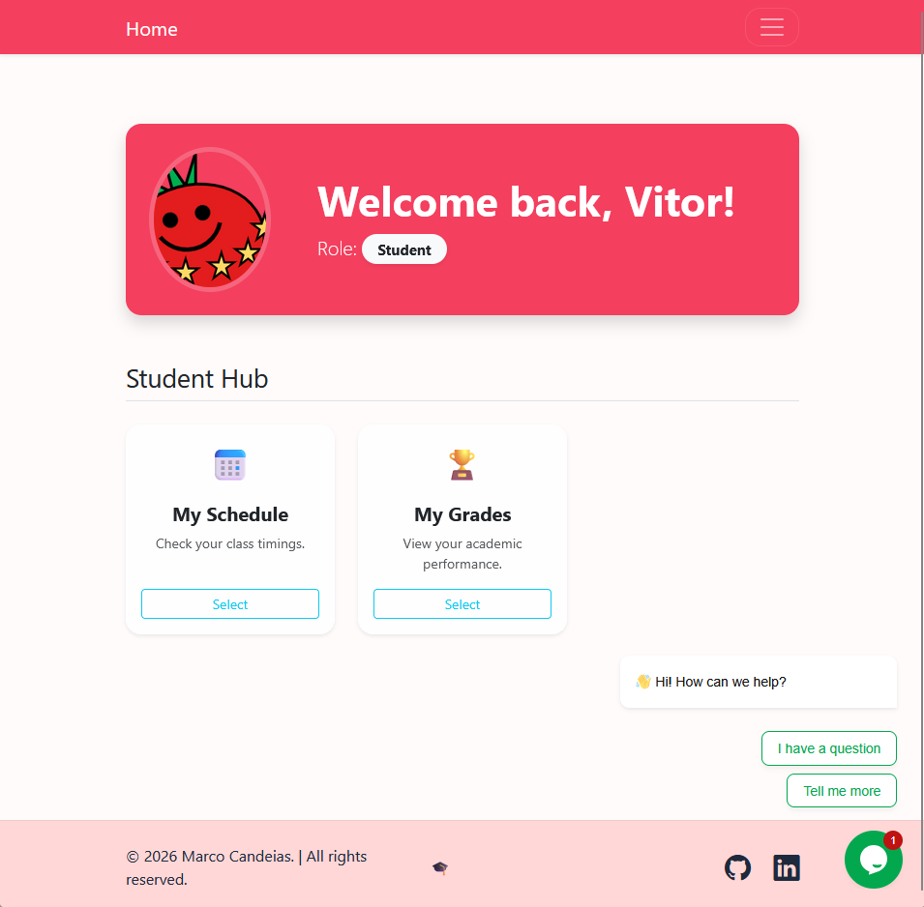

Upcomming e Pre-Enroll

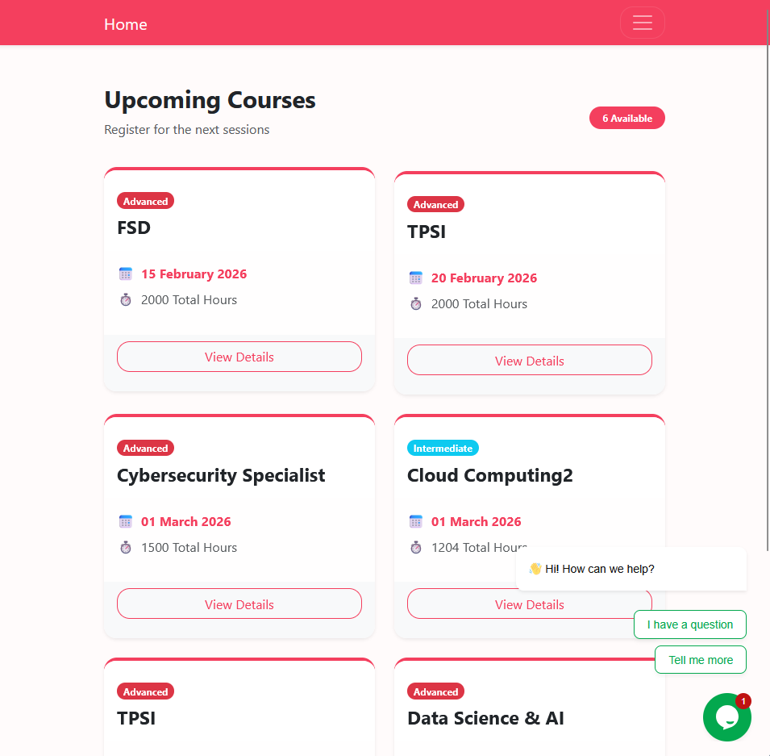
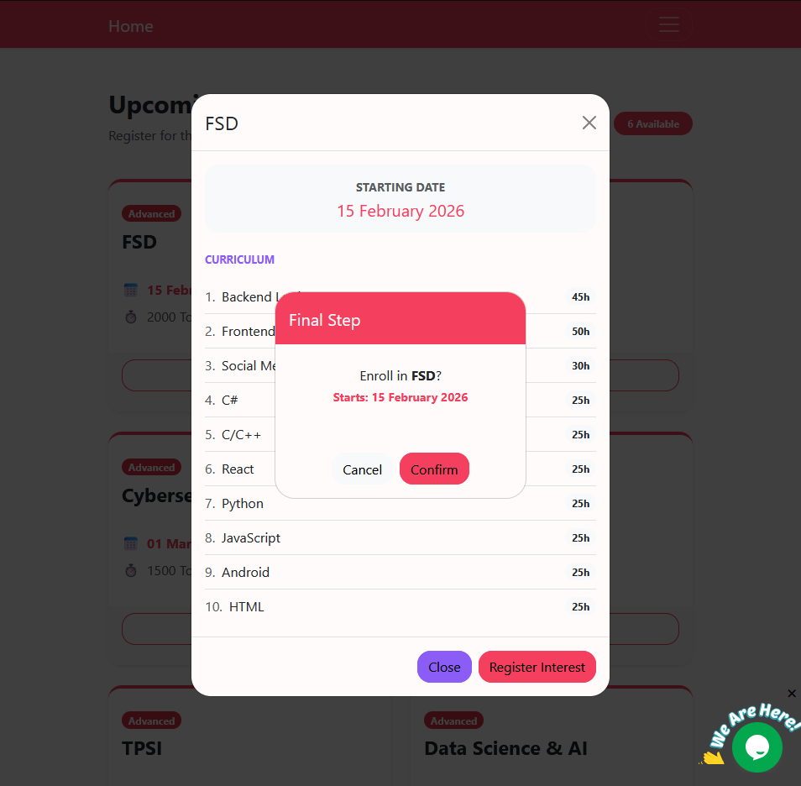
Esta é um página acessível por todos os utilizadores e onde qualquer utilizador consultar os cursos que se vão iniciar dentro de 60 dias, no entanto só formandos podem fazer a pré-inscrição nos cursos.

User Management

Nesta página um utilizador Admin pode ver todos os utilizadores, editar e eliminar utilizadores. Para encontrar utilizadores este dispõe várias formas de pesquisa, filtragem e ordenação.
Carregando editar, um Admin pode ver e alterar qualquer informação do utilizador, bem como alterar a sua palavra passe ou imagem de perfile.
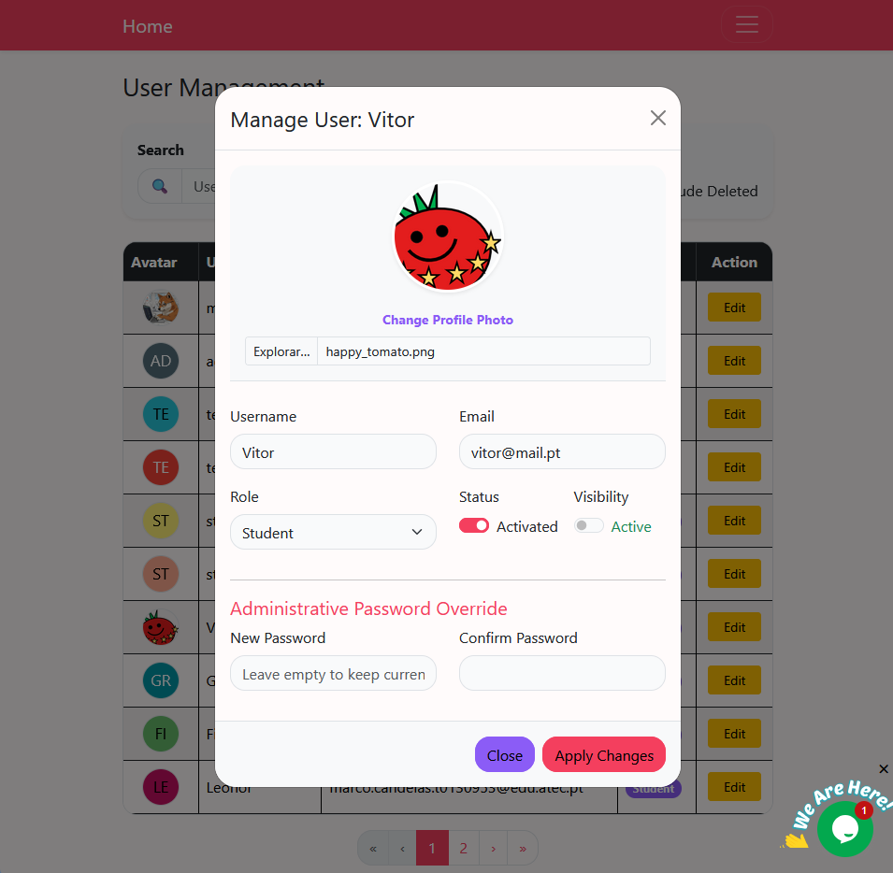
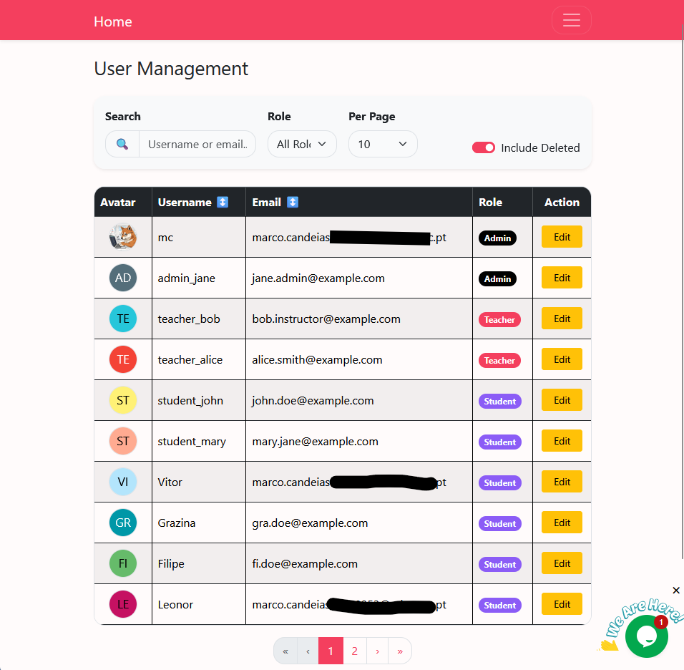

Course Management

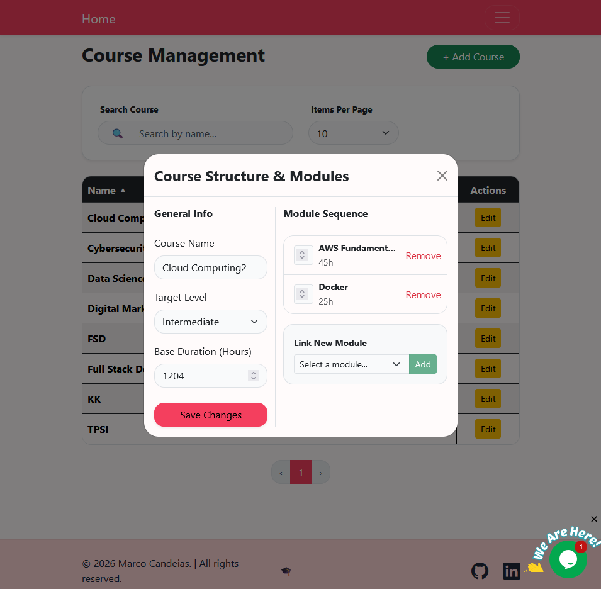
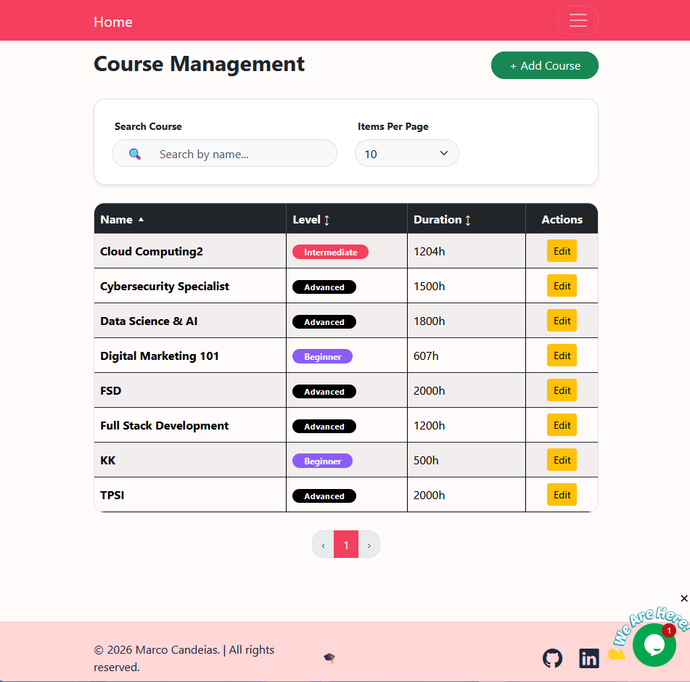
Neste página um utilizador admin pode ver, adicionar e editar cursos bem como associar módulos a esses mesmo cursos com a sequência lógica com que o módulo deve ser dado no contexto do curso e relativamente ao outro módulos.

Module Management
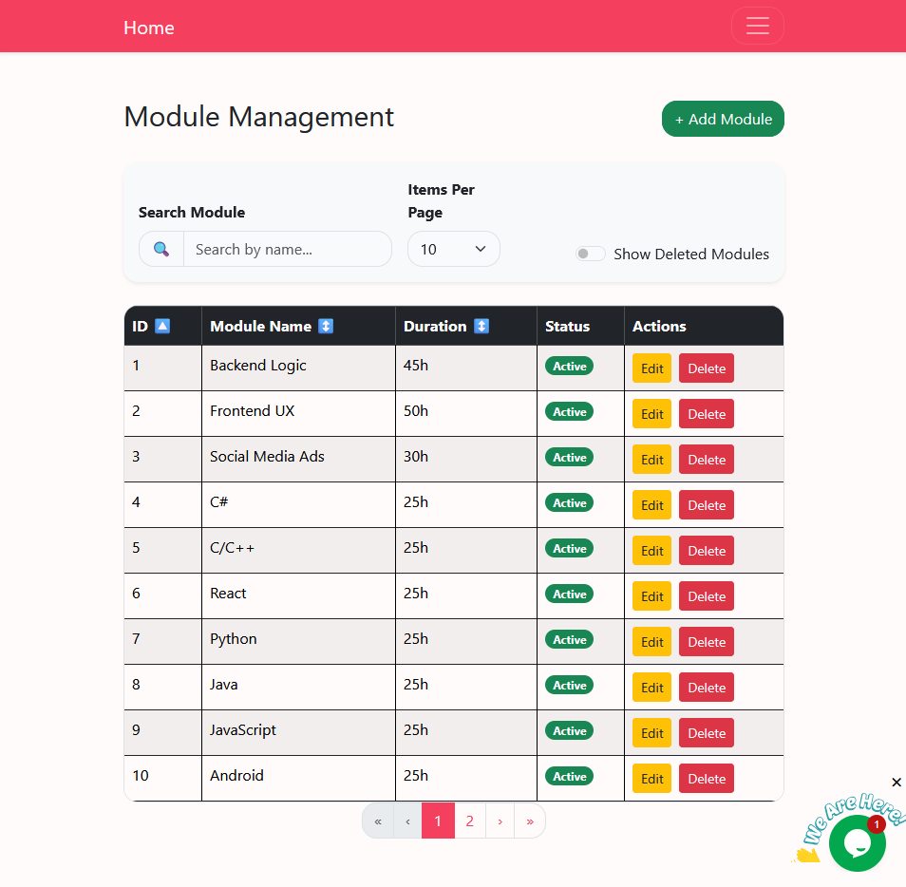
Nesta página o utilizador por consultar todos os módulos, criar, editar e ou eliminar módulos.

Curriculum Management
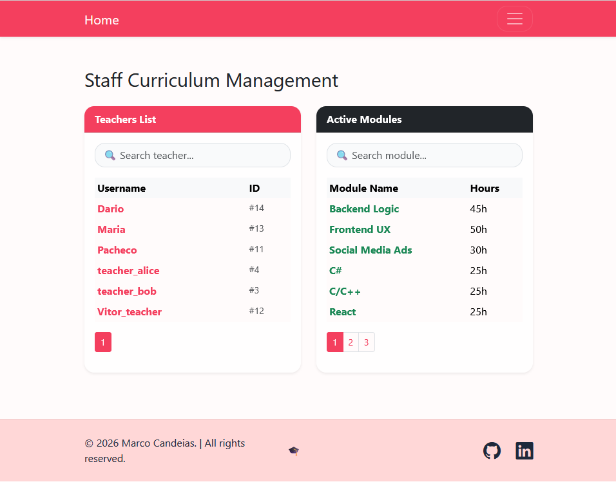
Esta é a página onde um admin pode associar um formador a um módulo, indicando assim que o formador pode lecionar esse mesmo módulo.

Turma Management

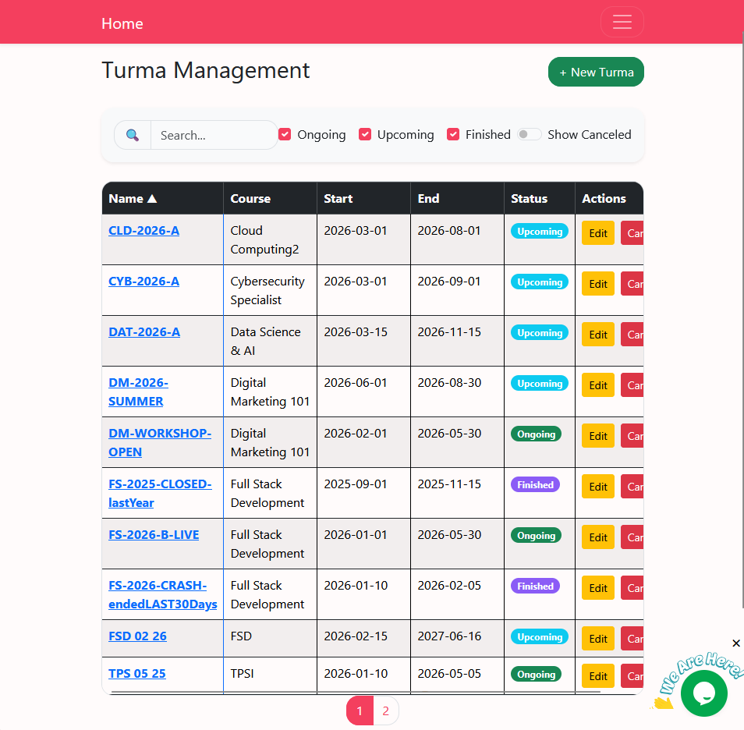
Nesta página um admin pode ver, adicionar, editar ou cancelar turmas. O utilizador tem múltiplas formas de filtrar e ordenar, bem como pesquisa por nome.

Teacher Availabilaty

Nesta página um formador pode marcar a sua disponibilidade para lecionar aulas e um admin pode fazer alterações.
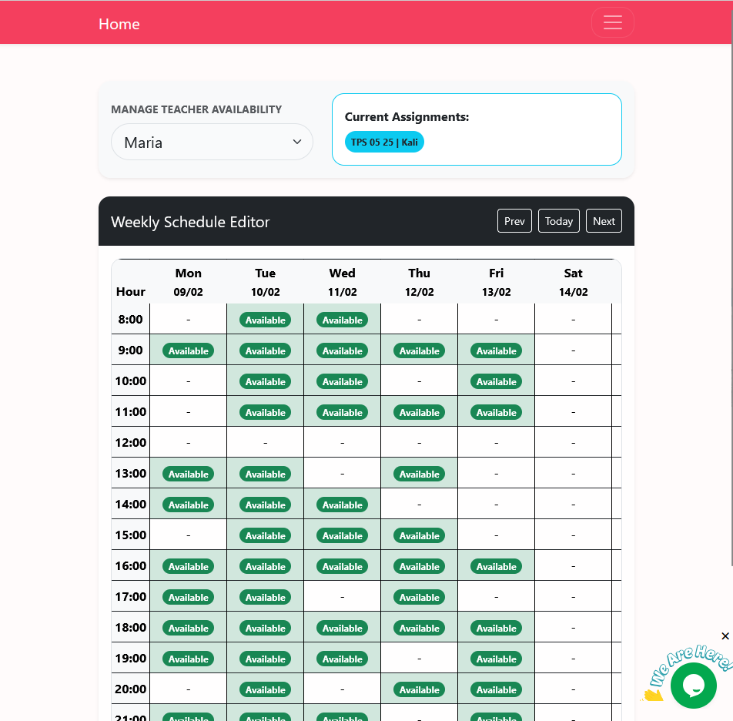
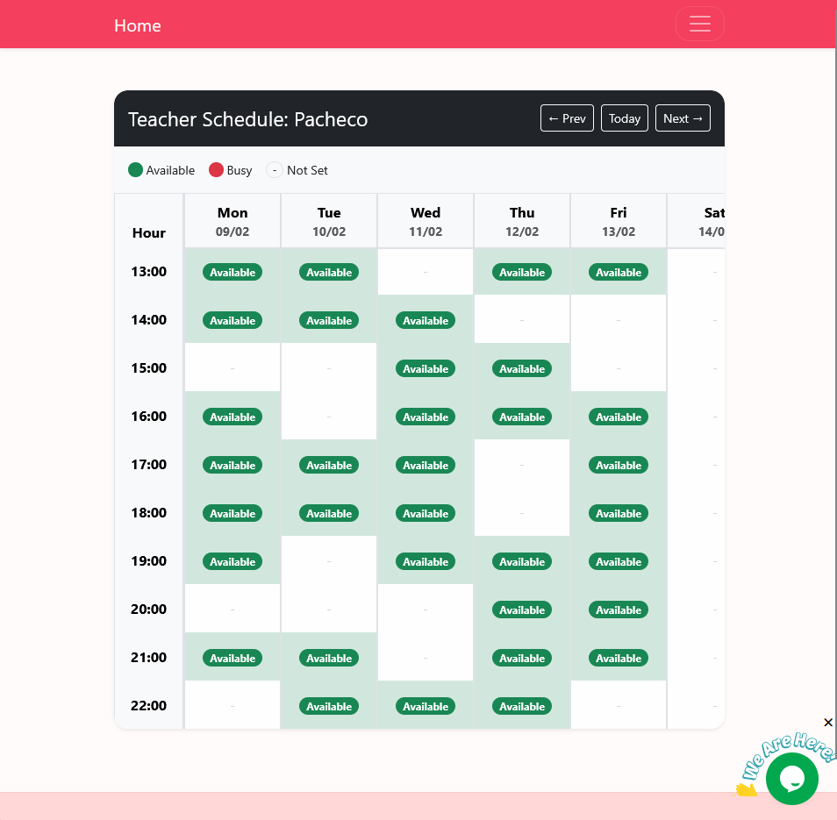

Sala Menagement
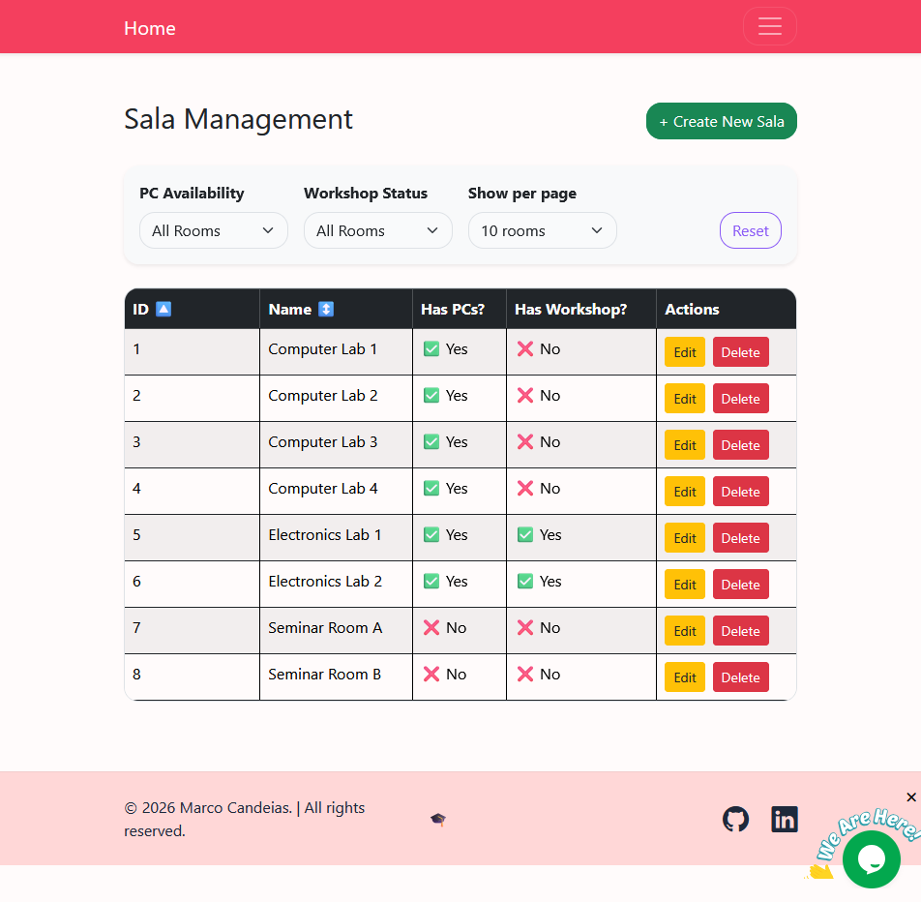
Esta é a página onde um admin pode ver, adicionar, editar ou eliminar salas. Para isto ver as salas existentes, este pode ordenar e filtrar de várias formas.

Enrollment Management
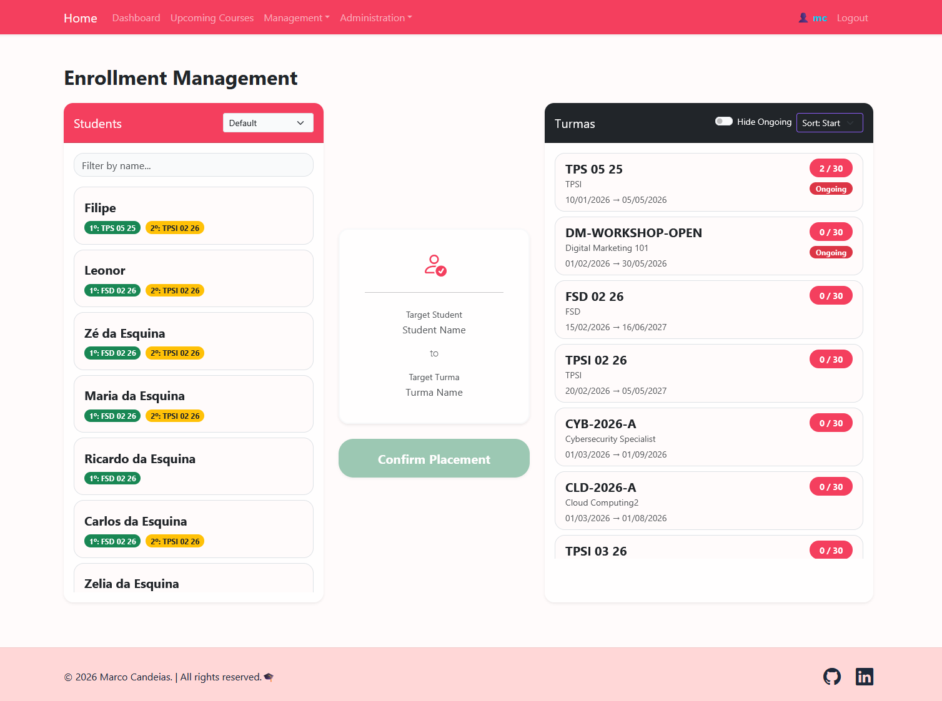
Nesta página um admin pode inscrever estudantes em turmas e para isto a página evidência o curso escolhido pelo formando como 1ª e 2ª escolha.a turma.
Para ajudar no processo, são exibidas informações como o numero de alunos já inscritos na turma.

Turma Dashboard

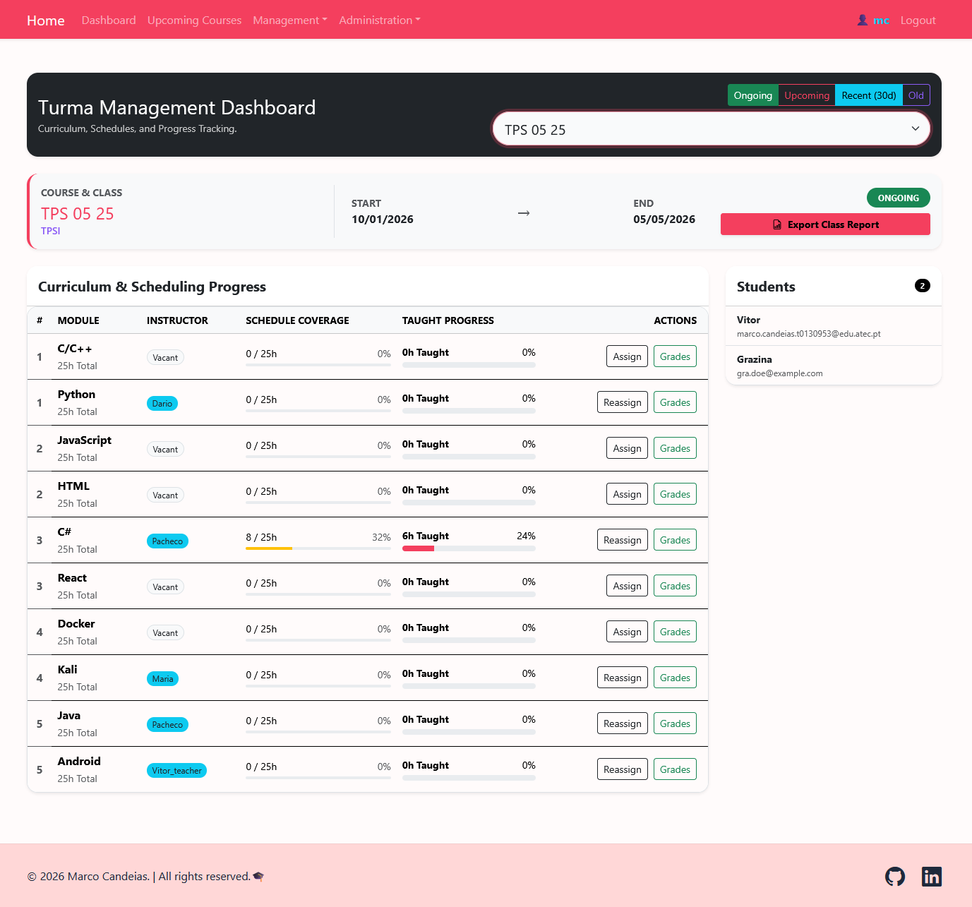
Nesta página um admin pode ver os módulos que uma a turma vai lecionar e designar o formador para lecionar cada módulo.
Esta página mostra também os alunos da turma e várias informações como a quantidade de horas lecionadas a cada um dos módulos e quantas horas o módulo tem.
Nesta página o admin poder também consultar as notas dos alunos individuante e editar essas notas ou gerar um PDF com a grelha de notas.

Schedule - Admin
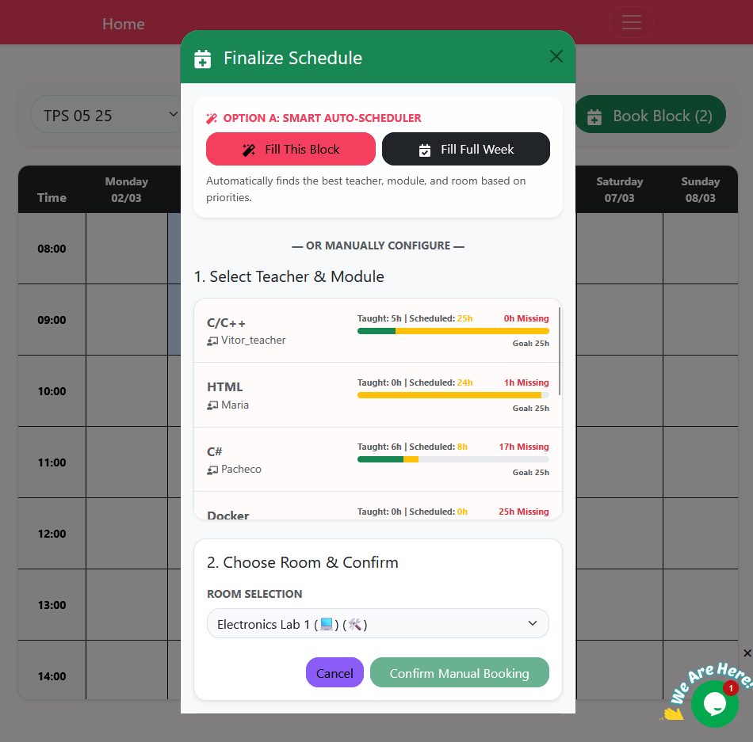
Nesta página um admin pode consultar aulas marcadas para uma determinada turma e marcar novas aulas selecionando as horas pretendidas, o formador/módulo e a sala.
Para assistir neste processo a aplicação só mostra os formadores e salas disponíveis bem como a quantidade de aulas marcadas e já ensinadas.
Ou o admin pode marcar aulas de forma totalmente automática, com a opção de marcar só aulas para o bloco de tempo selecionado ou para a semana inteira nesse mesmo bloco.

Schedule Teacher/Student

Nesta página um formador ou estudante pode consultar o seu horário para a semana inteira, bem como para semanas passadas ou futuras.
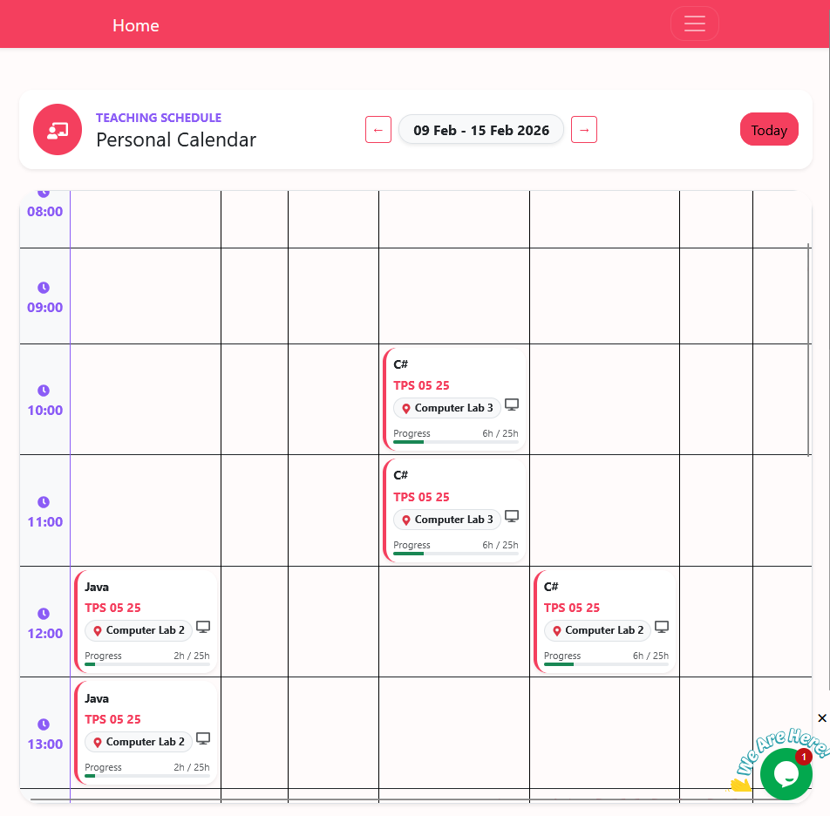
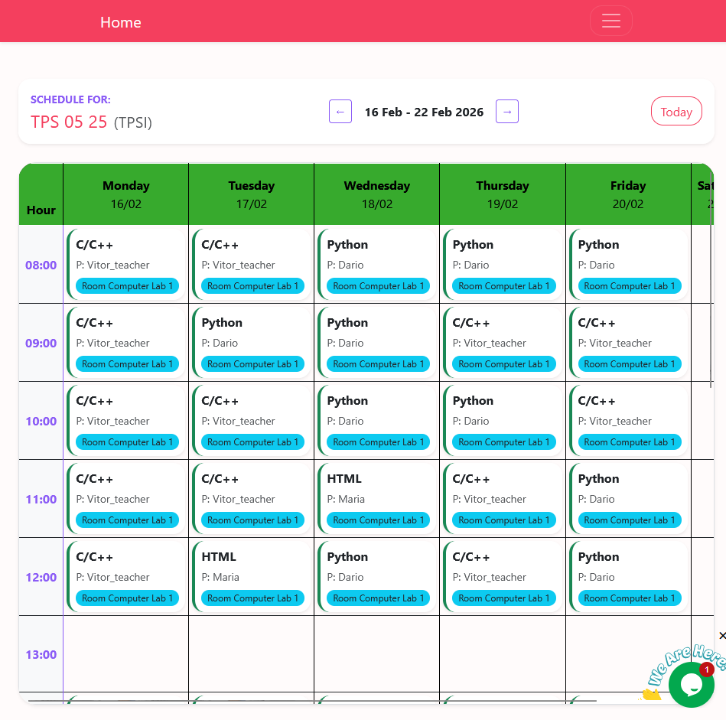
Nas marcações o formador pode ver várias informações úteis como quantas horas já foram dadas do respetivo módulo

Report Dashboard
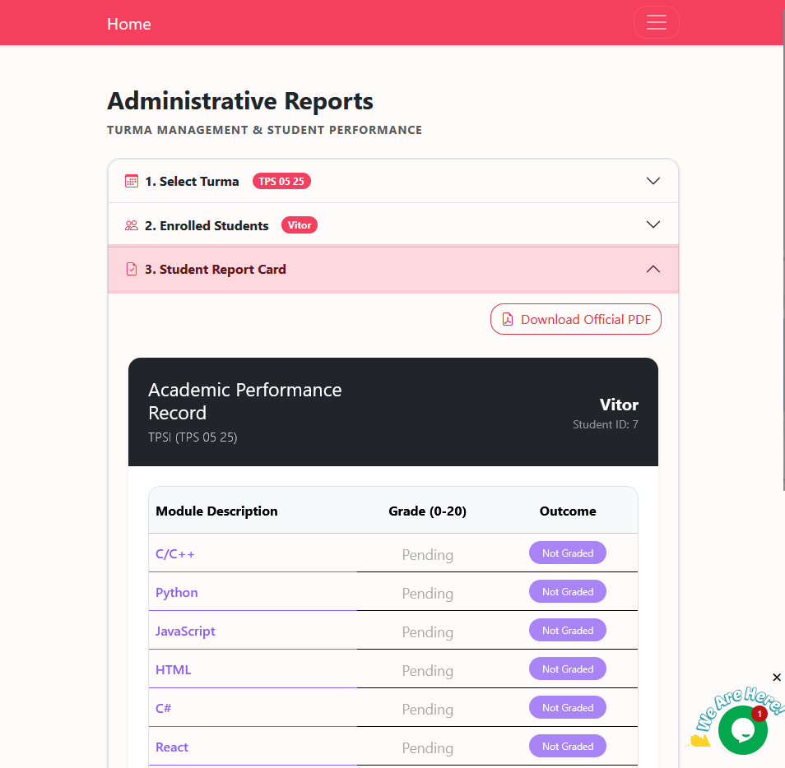
Nesta página um admin pode consultar e transferir o um PDF com as todas todas dum aluno de uma turma.

Evaluation
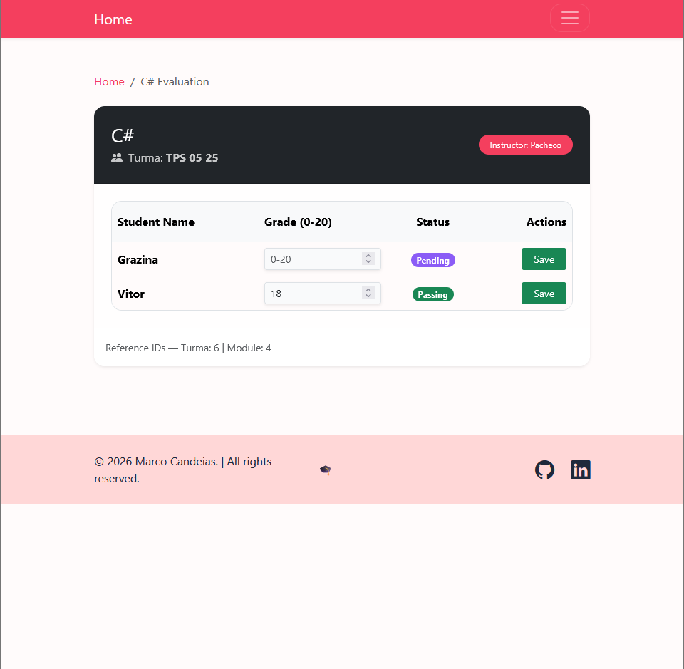
Nesta página

Student Report
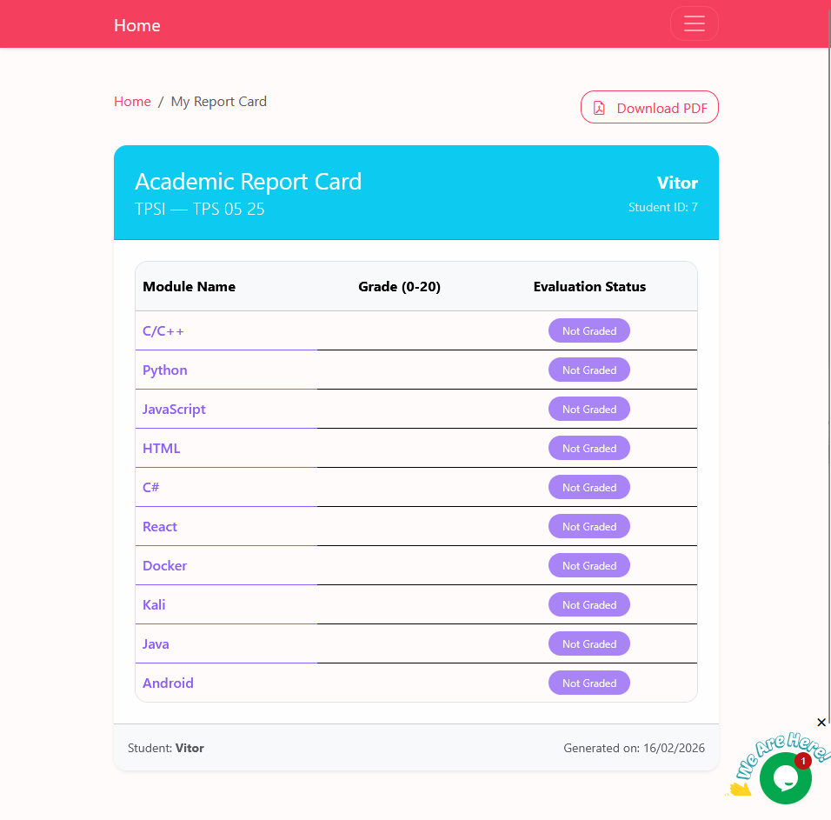
Nesta pagina um formando pode consultar e transferir as suas notas numa determinada turma, na qual esteve ou está inscrito.

Profile

Na página de perfile um utilizador pode consultar a os seus dados e ter uma Overview do seu percurso.
Formandos podem ver num só sitio as suas médias nas várias turmas que frequentaram, bem como ir diretos para a página com as notas nessa turma.
Formandos podem ver os módulos que já lecionaram e os cursos em que já lecionou.
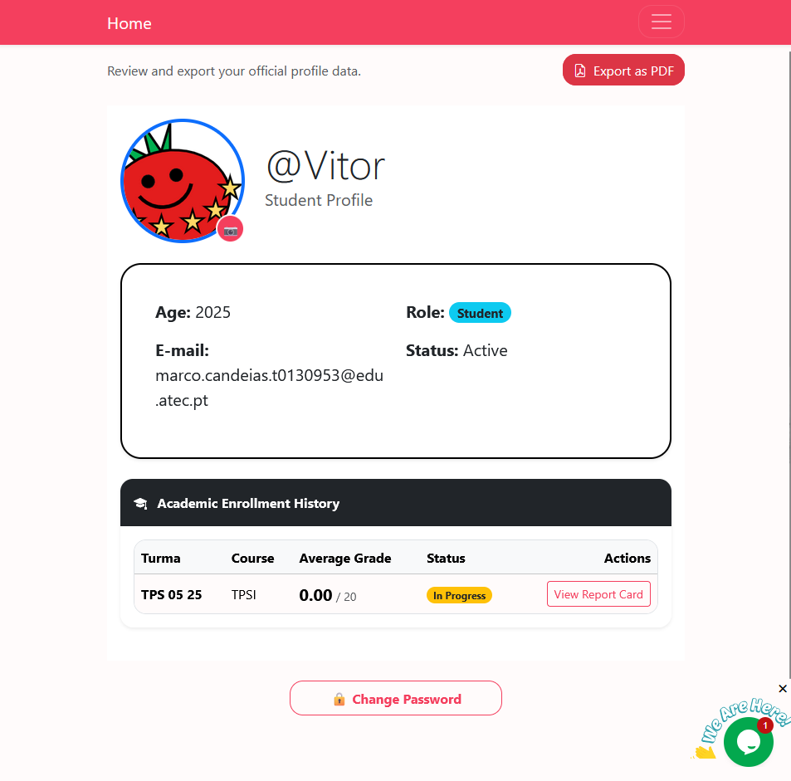
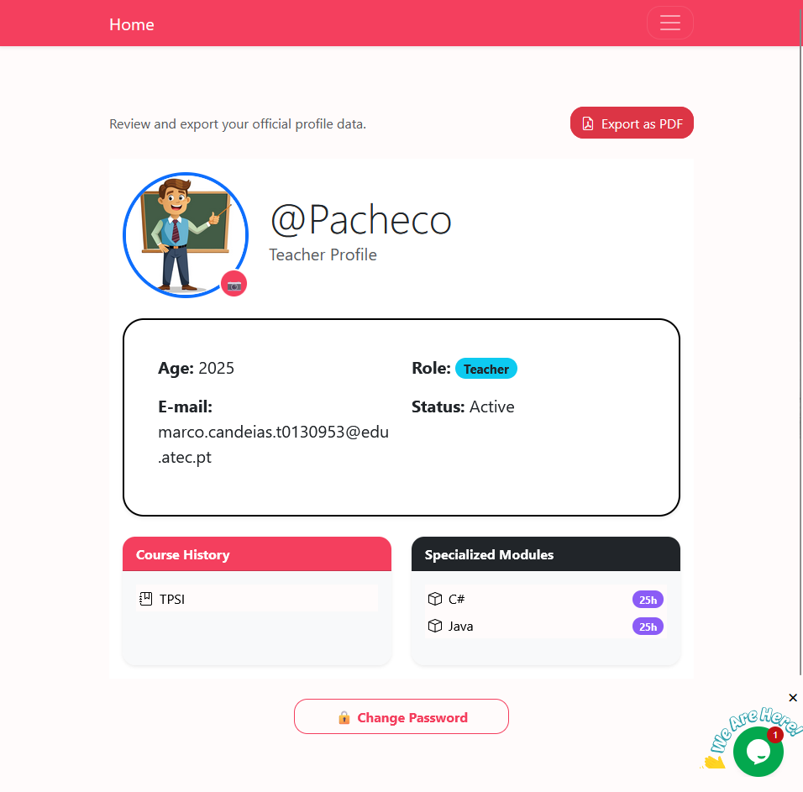
Além de poder consultar as suas informações todos os utilizadores podem também alterar a suas palavra passe ou a sua foto de perfile clicando no icon da câmara e selecionando a foto de desejam.

Mobile APP

A aplicação mobile foi desenvolvida para ser utilizada por administradores devido à informação que disponibiliza.

Login Screen
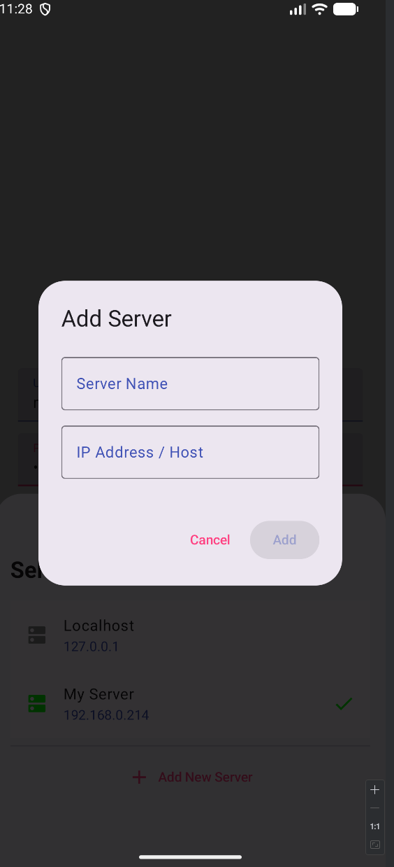
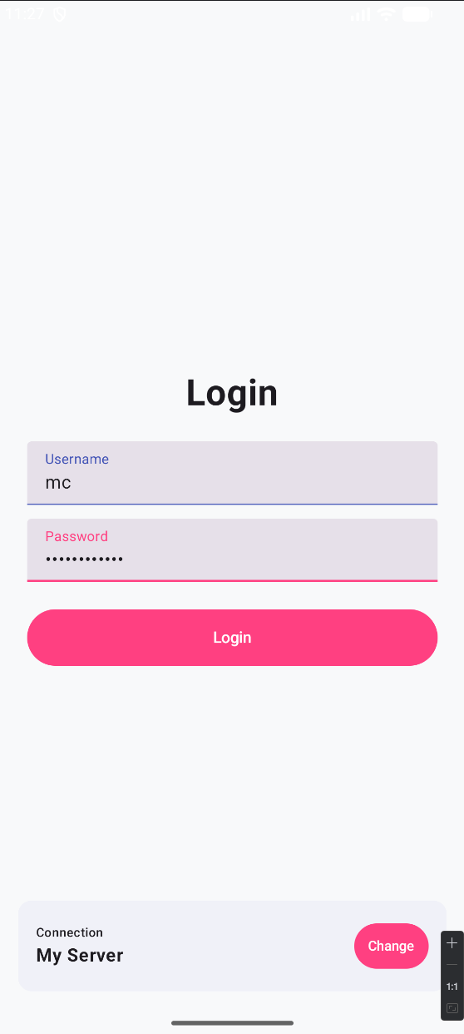
Quando abrimos a aplicação mobile somos recebidos na pagina de Login onde podemos inserir o Username e a Password para fazer Login e, por ser uma ferramenta interna, não existe a opção de criar conta.

Nesta pagina encontramos também a opção de alterar o servidor, na qual podemos especificar o IP do servidor ao qual nos queremos ligar. Esta opção existe para permitir a aplicação ser utilizada entre vários servidores ou escolas sem se ter de instalar aplicação diferente para cada uma.

Home
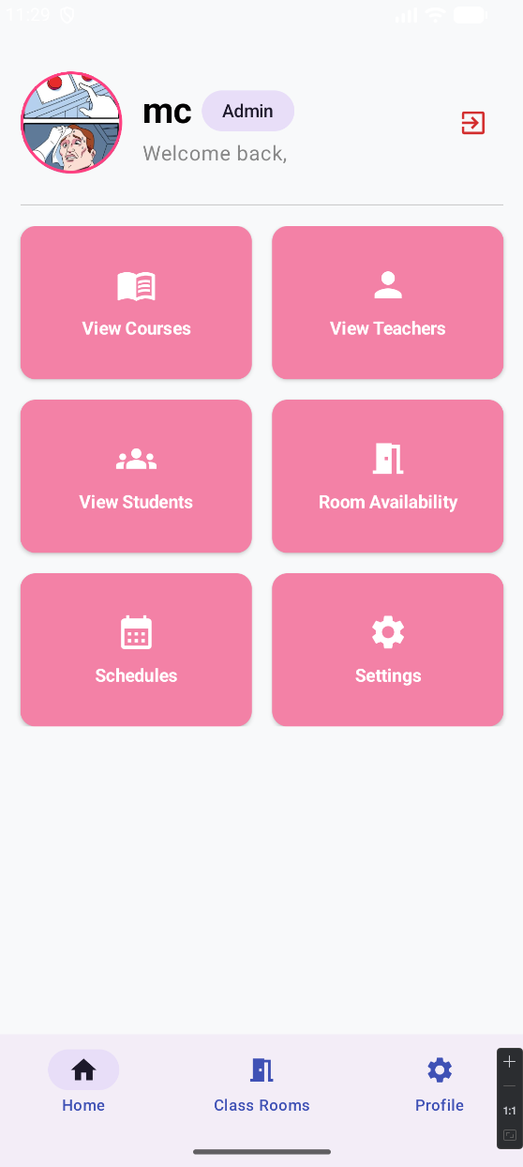
O ecrã Home mostra-nos a foto de perfile do utilizador, o cargo, o botão para fazer logout e os botões de navegação para os restantes ecrãs.
Na barra de navegação de baixo temos também um atalho para voltar ao Home Screen, para ir para a disponibilidade de salas e para o perfile do utilizador.

Cursos

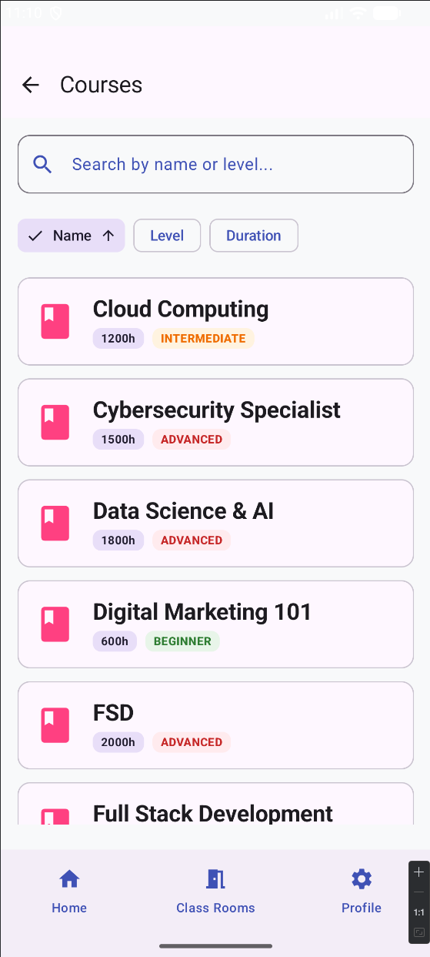
No ecrã de Cursos pormos encontrar os cursos disponíveis na escola, exibindo o nome do curso, o seu nível e a sua duração.
Podemos pesquisar um curso pelo nome ou nível e ordenar-los por nome, nível ou duração.

Formadores
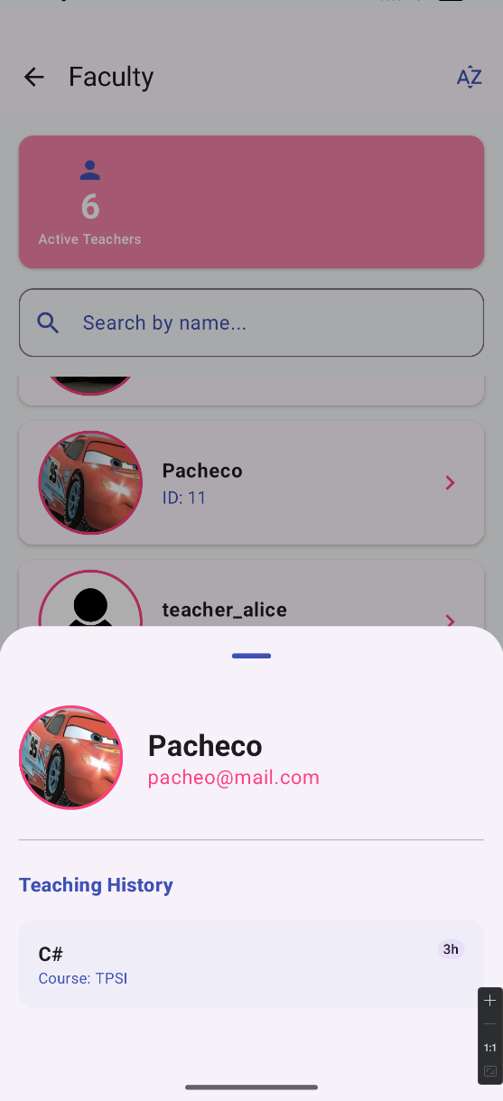
No ecrã de formadores encontramos a lista de todos os formadores ativos na base de dados. Temos o número de formadores no topo e a lista de formares por baixo com a imagem de perfile, nome e ID. Podemos também pesquisar formadores pelo nome.
Se clicarmos num formador um Popup aparece com algumas informações sobre o mesmo, exibindo o email e módulos .que já lecionou e quantas horas lecionou.

Formandos
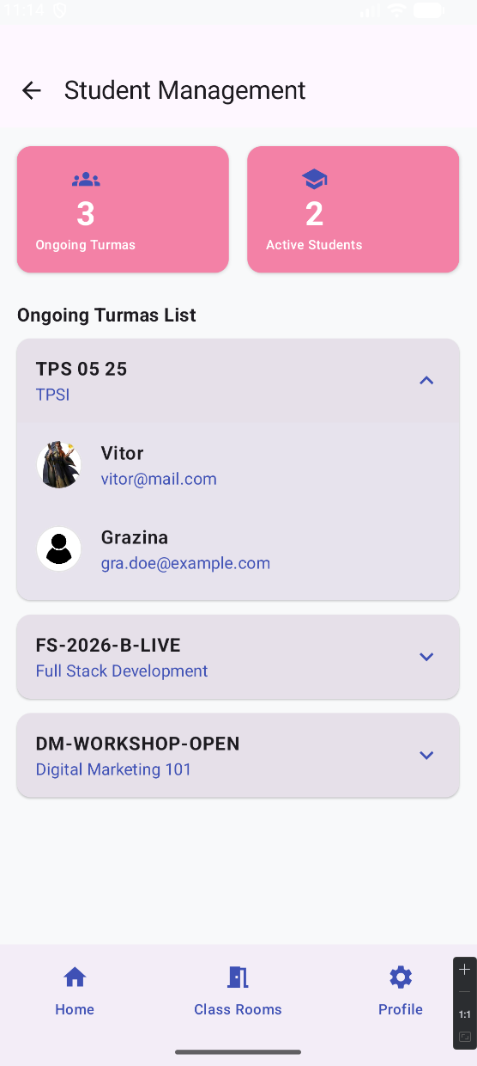
O ecrã de formandos permite-nos ver a quantidade de turmas a decorrer e número total de alunos a frequentar a escola de momento.
Abaixo temos a lista das turmas a decorrer, como o nome da turma e o curso da mesma. Carregando numa das turmas temos a lista dos alunos que a frequentam com os nomes e emails.

Disponibilidade de Salas
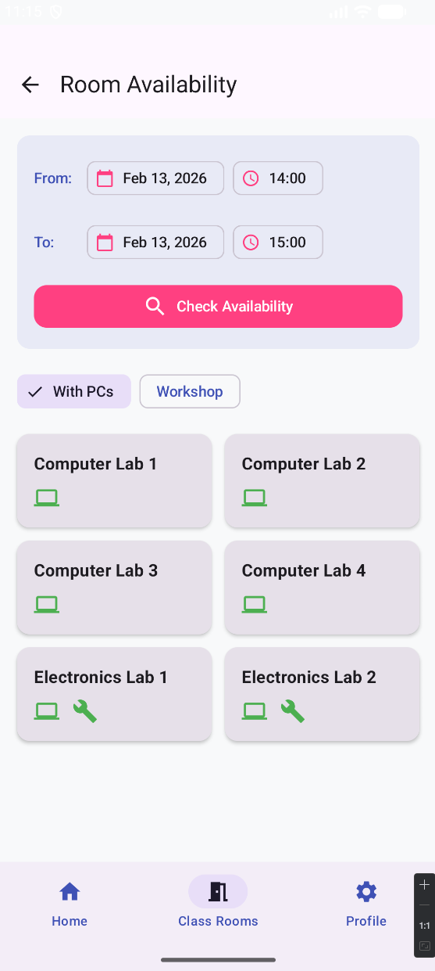
Neste ecrã podemos consultar as salas que estão disponíveis de momento. Para isso temos no topo do ecrã a data pretendida, que por defeito é a data atual, e a hora, que por defeito é o próximo bloco de tempo.
Para facilitar a procura por uma sala com computadores ou uma oficina, podemos selecionar os filtros e obter apenas as salas com essas características.

Horários

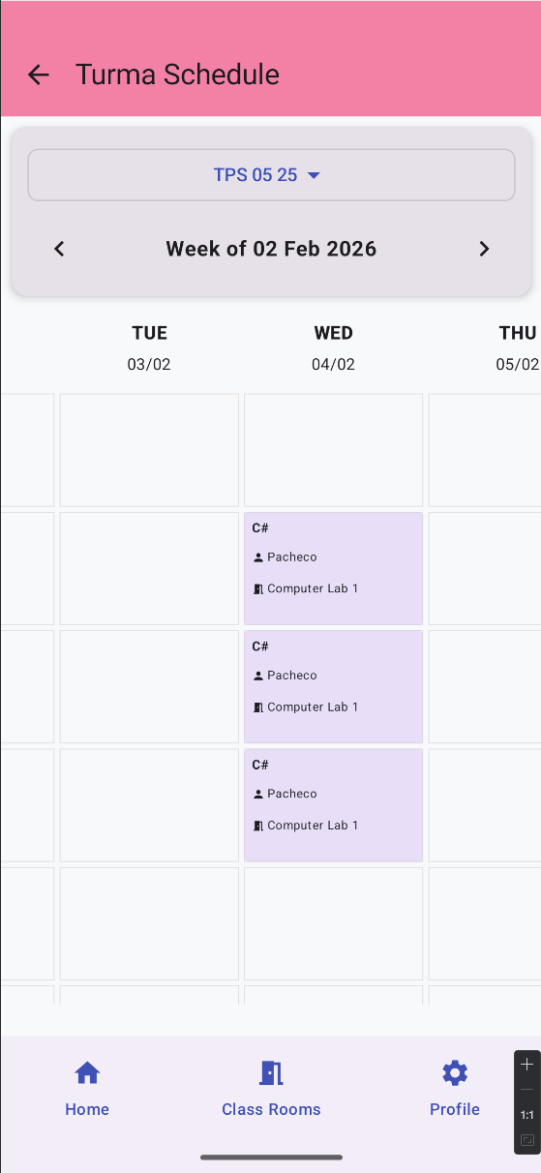
No ecrã de horários podemos consultar o horário selecionamos a turma e consultar o seu horário para a semana atual.
Podemos também visualizar o horários se semanas seguintes e anteriores fazendo uso das setas junto à data.

Settings
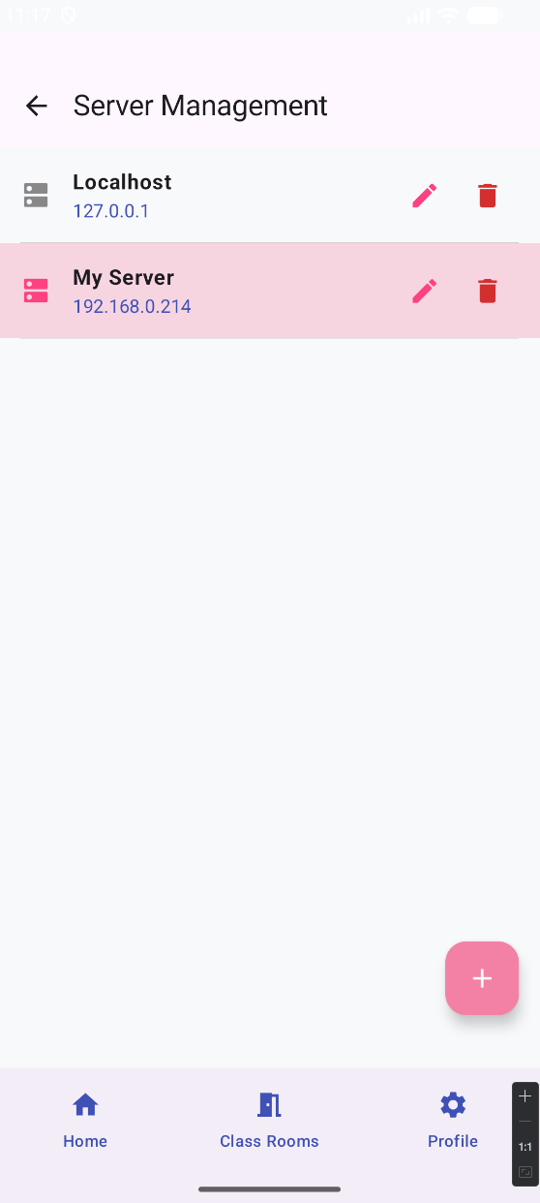
No ecrã de Settings, podemos ver, adicionar, editar e apagar servidores guardados.
Por motivos de segurança este ecrã não permite trocar de servidor. Se o utilizador quiser trocar de servidor, terá de fazer logout e trocar de servidor.

Profile
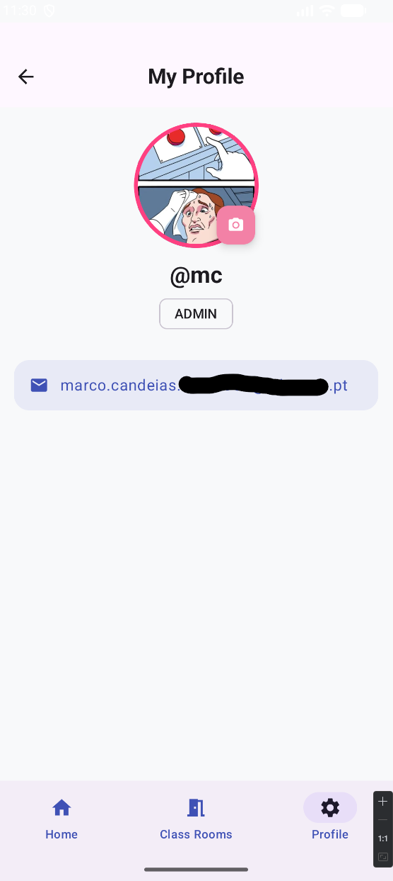
O ecrã de perfile mostra informações do utilizador, como o nome, cargo, email e a imagem de perfile.
Este ecrã permite também alterar a imagem de perfile ao clicar na câmara junto à imagem, que nos dá a opção de ir à galeria procurar uma imagem ou tirar uma foto com a câmara do telemóvel.

Arquitetura e Tecnologias

O Roadmap

Reflexão

Lições Aprendidas

Aspetos a Melhorar

Bibliografia

Imagens Estilizadas

Docker: https://www.google.com/url?sa=t&source=web&rct=j&url=https%3A%2F%2F1000logos.net%2Fdocker-logo%2F&opi=89978449

PC Icon: https://www.google.com/url?sa=t&source=web&rct=j&url=https%3A%2F%2Fwww.flaticon.com%2Fbr%2Ficone-gratis%2Fcomputador_4854186&opi=89978449

Raspberry Pi 5: https://www.google.com/url?sa=t&source=web&rct=j&url=https%3A%2F%2Fyouget.pt%2Fpt%2Fraspberry-pi-5-4gb%3Fsrsltid%3DAfmBOoo1sw5bqduAjJTxvuOCUMS34i_I8ger8_VZBxuYXOvKwvgr4FDA&opi=89978449

Raspberry Pi 5 2: https://www.google.com/url?sa=t&source=web&rct=j&url=https%3A%2F%2Fwww.adafruit.com%2Fproduct%2F5813%3Fsrsltid%3DAfmBOoqzQYTLT1qVhdmXN547Nh_Zw3ziXJFKX4zOynPUmG8yly5MyQC1&opi=89978449

Hand hold Phone: https://www.google.com/url?sa=t&source=web&rct=j&url=https%3A%2F%2Fwww.vecteezy.com%2Fvector-art%2F34997026-hand-hold-the-smartphone-icon-mobile-phone-and-hand-illustration-symbol-sign-hand-with-phone-vector&opi=89978449

Web Browser icon: https://www.google.com/url?sa=t&source=web&rct=j&url=https%3A%2F%2Fwww.freepik.com%2Ficon%2Fweb-browser_5447882&opi=89978449

C# .net logo: https://www.google.com/url?sa=t&source=web&rct=j&url=https%3A%2F%2Fcontent.techgig.com%2Ftechnology%2Fc-net-an-introduction-for-beginners%2Farticleshow%2F70364096.cms&opi=89978449

React + Vite: https://www.google.com/url?sa=t&source=web&rct=j&url=https%3A%2F%2Fwww.jessym.com%2Farticles%2Fbundling-react-vite-with-spring-boot&opi=89978449

Android Studio: https://www.google.com/url?sa=t&source=web&rct=j&url=https%3A%2F%2Fandroid-developers.googleblog.com%2F2023%2F05%2Fandroid-studio-io-23-announcing-studio-bot.html&opi=89978449

Kotlin logo: https://www.google.com/url?sa=t&source=web&rct=j&url=https%3A%2F%2Fmedium.com%2Fakra-polska%2Fkotlin-postawy-j%25C4%2599zyka-3a076f6d22b9&opi=89978449

MySQL: https://www.google.com/url?sa=t&source=web&rct=j&url=https%3A%2F%2Fwww.ovhcloud.com%2Fpt%2Flearn%2Fwhat-is-mysql%2F&opi=89978449

Redis: https://www.google.com/url?sa=t&source=web&rct=j&url=https%3A%2F%2Fleninmhs.com%2Fredis-database%2F&opi=89978449

